Herramientas Computacionales para Entornos de Desarrollo.

Computational Tools for Development Environments.

Autor: Daniel Grajales Martínez
Universidad Tecnológica de Pereira, Pereira, Colombia.
Correo-e: daniel.grajales2@utp.edu.co

Resumen— Con la llegada de las nuevas tecnologías a nuestra sociedad, muchas personas han logrado crear muchísimas herramientas o aplicaciones para lograr facilitar la vida de las personas, creando así, un entorno de aprendizaje más amplio y mejor explicado. Principalmente orientados hacia las matemáticas, las cuales casi siempre necesitan una gráfica o cosas similares, para ello se crearon varios programas como Netlogo, Scilab, FuzzyTech o Geogebra.

Palabras clave— Programación, Dar las instrucciones necesarias a una máquina para que realice su función de manera automática. Herramienta, Conjunto de instrumentos que se utilizan para desempeñar un oficio o un trabajo determinado. Lenguaje, Sistema de signos que utiliza una comunidad para comunicarse oralmente o por escrito. Software, Conjunto de programas y rutinas que permiten a la computadora realizar determinadas tareas.

Abstract— With the arrival of new technologies in our society, many people have managed to create many tools or applications to make life easier for people, creating a wider and better explained learning environment. Mainly oriented towards mathematics, which almost always need a graph or similar things, for this several programs were created such as Netlogo, Scilab, FuzzyTech or Geogebra.

Key Word — Programming, Give the necessary instructions to a machine so that it performs its function automatically. Tool, A set of instruments that are used to perform a job or a specific job. Language, System of signs that a community uses to communicate orally or in writing. Software, A set of programs and routines that allow the computer to perform certain tasks.

INTRODUCCIÓN.

Tras la creación de las aplicaciones (Netlogo, Scilab, FuzzyTech y Geogebra) se facilitaron las enseñanzas de las materias numéricas, pero el problema radica en el uso de las mismas, la mayoría no posee idea alguna sobre como emplear dichas aplicaciones, por lo cual, en este documento se dará todos los datos necesarios para el uso adecuado de cada una de ellas y así, ayudar a las personas que deseen aprender a usar dichas aplicaciones.

- NETLOGO.

- ¿QUÉ ES NETLOGO?

“NETLOGO es un lenguaje de programación simple y adaptado al modelado/simulación de fenómenos en los que aparecen muchos individuos interactuando (como, por ejemplo, en los fenómenos habituales que se dan en la naturaleza, las sociedades, o muchas áreas de las ciencias.

Permite abrir y experimentar simulaciones. También permite crear modelos rápidamente para comprobar hipótesis sobre sistemas descentralizados. Este programa viene con una gran biblioteca de simulaciones en ciencias naturales y sociales, que pueden ser usadas y modificadas.

Todos los modelos se construyen usando un lenguaje muy simple, que incluso es adecuado como primer lenguaje de programación, y que tiene inspiración en el paradigma funcional/declarativo. Además de poseer una interfaz gráfica intuitiva y fácil de usar. A pesar de todas las ventajas, debe tenerse presente que el objetivo de NETLOGO es proporcionar una herramienta de prototipado y desarrollo rápido de modelos de simulación, no de aplicaciones finales.)” [1]

- OBJETIVO DE NETLOGO.

“NETLOGO es un entorno de modelado programable para simular fenómenos naturales y sociales. Fue escrito por Uri Wilensky en 1999 y ha estado en continuo desarrollo desde entonces en el Centro para el aprendizaje conectado y el modelado basado en computadora.

NETLOGO es particularmente adecuado para modelar sistemas complejos que se desarrollan a lo largo del tiempo. Los modeladores pueden dar instrucciones a cientos o miles de "agentes" que operan independientemente. Esto hace posible explorar la conexión entre el comportamiento a nivel micro de los individuos y los patrones de nivel macro que emergen de su interacción.

NETLOGO permite a los alumnos abrir simulaciones y "jugar" con ellos, explorando su comportamiento en diversas condiciones. También es un entorno de creación que permite a los estudiantes, profesores y desarrolladores de currículos crear sus propios modelos. NETLOGO es lo suficientemente simple para estudiantes y profesores, pero lo suficientemente avanzado como para ser una herramienta poderosa para investigadores en muchos campos.

NETLOGO tiene una extensa documentación y tutoriales. También viene con la Biblioteca de modelos, una gran colección de simulaciones escritas previamente que se pueden usar y modificar. Estas simulaciones abordan áreas de contenido en las ciencias naturales y sociales, incluyendo biología y medicina, física y química, matemáticas y ciencias de la computación, y economía y psicología social. Se encuentran disponibles varios planes de estudio de investigación basados ​​en modelos que utilizan NETLOGO y más están en desarrollo.

NETLOGO es la próxima generación de la serie de lenguajes de modelado multiagente, incluidos StarLogo y StarLogoT. NETLOGO se ejecuta en la máquina virtual de Java, por lo que funciona en todas las plataformas principales (Mac, Windows, Linux, etc.). Se ejecuta como una aplicación de escritorio. Operación de línea de comandos también es compatible.” [2]
- DESCRIPCIÓN DE NETLOGO.

“Es adecuado para modelar sistemas complejos que evolucionan en el tiempo, es también adecuado para modelar centenares o miles de individuos (personas, bacterias, insectos, organizaciones, nodos de un grafo, etc.) que interactúan entre sí y con el entorno, permite explorar la conexión entre las interacciones locales a nivel de individuo y los patrones macroscópicos que emergen de dichas interacciones. Es también un ambiente de programación fácil e intuitiva de usar para crear y probar nuevos modelos”

- APLICACIONES DE NETLOGO.

Para explicar ejemplos relacionados con esta aplicación, se deben conocer los elementos para realizarlos. NETLOGO está conformado por los siguientes componentes:

“El mundo de NETLOGO está compuesto de agentes. Los agentes son seres que pueden seguir instrucciones.
En NETLOGO, hay cuatro tipos de agentes: tortugas, parcelas, enlaces y el observador. Las tortugas son agentes que se mueven por el mundo. El mundo es bidimensional y se divide en una grilla de parcelas. Cada parcela es una pieza cuadrada de "tierra" sobre la cual las tortugas se pueden mover. Los enlaces son agentes que conectan dos tortugas. El observador no tiene una ubicación; se lo puede imaginar mirando el mundo de las tortugas y parcelas. El observador no observa pasivamente: da instrucciones a los otros agentes.

Cuando se inicia NetLogo, no hay tortugas. El observador puede hacer nuevas tortugas. Las parcelas también pueden formar nuevas tortugas. (Las parcelas no se pueden mover, pero están tan "vivas" como las tortugas). Las parcelas tienen coordenadas. La parcela en las coordenadas (0, 0) se llama origen y las coordenadas de las otras parcelas son las distancias horizontal y vertical desde ésta. Llamamos a las coordenadas de la parcela pxcor y pycor. Al igual que en el plano de coordenadas matemáticas estándar, pxcor aumenta a medida que se avanza hacia la derecha y la pycor aumenta a medida que se mueve hacia arriba.
El número total de parcelas está determinado por los ajustes de coordenadas min-pxcor, max-pxcor, min-pycor y max-pycor. Cuando se inicia NetLogo, min-pxcor, max-pxcor, min-pycor y max-pycor son -16, 16, -16 y 16, respectivamente. Esto significa que pxcor y pycor varían entre -16 y 16, por lo que hay 33 veces 33, o 1089 parcelas en total. (Se puede cambiar el número de parcelas con el botón de configuración o setup).
Las tortugas también tienen coordenadas: xcor e ycor. Las coordenadas de una parcela son siempre números enteros, pero las coordenadas de una tortuga pueden tener decimales. Esto significa que una tortuga puede colocarse en cualquier punto dentro de su parcela; no tiene que estar en el centro de la parcela.
Los enlaces no tienen coordenadas. Cada enlace tiene dos extremos, y cada extremo es una tortuga. Si cualquiera de las tortugas muere, el enlace también muere. Un enlace se representa visualmente como una línea que conecta las dos tortugas.

En NETLOGO, las instrucciones y reporteros les dicen a los agentes qué hacer. Una instrucción es una acción que un agente debe llevar a cabo, lo que resulta en algún efecto. Un reportero provee instrucciones para calcular un valor, que luego el agente "informa" a quien lo solicitó. Normalmente, un nombre de instrucción comienza con un verbo, como "crear", "morir", "saltar", "inspeccionar" o "borrar". La mayoría de los nombres de los reporteros son sustantivos o frases nominales. Las instrucciones y reporteros integrados en NETLOGO se llaman primitivas. El diccionario de NETLOGO tiene una lista completa de instrucciones y reporteros integrados. Las instrucciones y reporteros que usted define se llaman procedimientos. Cada procedimiento tiene un nombre, precedido por la palabra clave to o to-“report”, dependiendo de si se trata de un procedimiento de instrucciones o un procedimiento de reportero. La palabra clave “end” es el final de las instrucciones en el procedimiento.

Una vez que define un procedimiento, puede usarlo en cualquier otro lugar de su programa. Muchas instrucciones y reporteros toman entradas, valores que la instrucción o reportero usa para llevar a cabo sus acciones o calcular su resultado. Aquí hay dos procedimientos de instrucción:

1)
to setup ;; para configurar
clear-all ;; limpiar todo
create-turtles 10 ;; crea 10 tortugas
reset-ticks ;; redefinir pasos (de tiempo)
end ;; fin del procedimiento

2)
“to go” ;; para ejecutar (correr el procedimiento)
ask turtles [ ;; pedir a las tortugas
fd 1 ;; avanzar 1 paso
rt random 10 ;; girar a la derecha aleatoriamente entre 0 y 9
lt random 10 ;; girar a la izquierda aleatoriamente entre 0 y 9
]
tick
end

Tenga en cuenta el uso de punto y coma para agregar "comentarios" al programa. Los comentarios pueden hacer que su código sea más fácil de leer y comprender, pero no afectan su comportamiento. En este programa, “setup” (configurar) and “go” (ir o ejecutar la aplicación) son instrucciones definidas por el usuario. “clear-all” (limpiar todo), “create-turtles” (crear tortugas), “reset-ticks” (re-establecer pasos o tiempo), “ask” (pedir), “lt” ("giro a la izquierda" que en inglés es left turn), “rt” ("giro a la derecha", que en inglés es right turn) y “tick” (pasos en el tiempo), son todas instrucciones primitivas. La expresión “random” (aleatorio) y “turtles” (tortugas) son reporteros primitivos. Al azar toma un solo número como entrada e informa un entero aleatorio que es menor que la entrada (en este caso, entre 0 y 9). “turtles” informa el conjunto de agentes que consiste en todas las tortugas. (Explicaremos sobre agent sets más tarde). “setup” and “go” puede ser llamado por otros procedimientos, o por botones, o desde el Terminal de Instrucciones.” [3]

1)

Icono de NETLOGO para PC.
2)

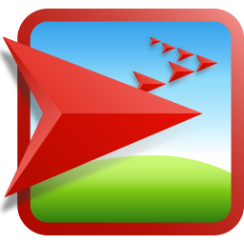

Icono de NETLOGO online.

3)
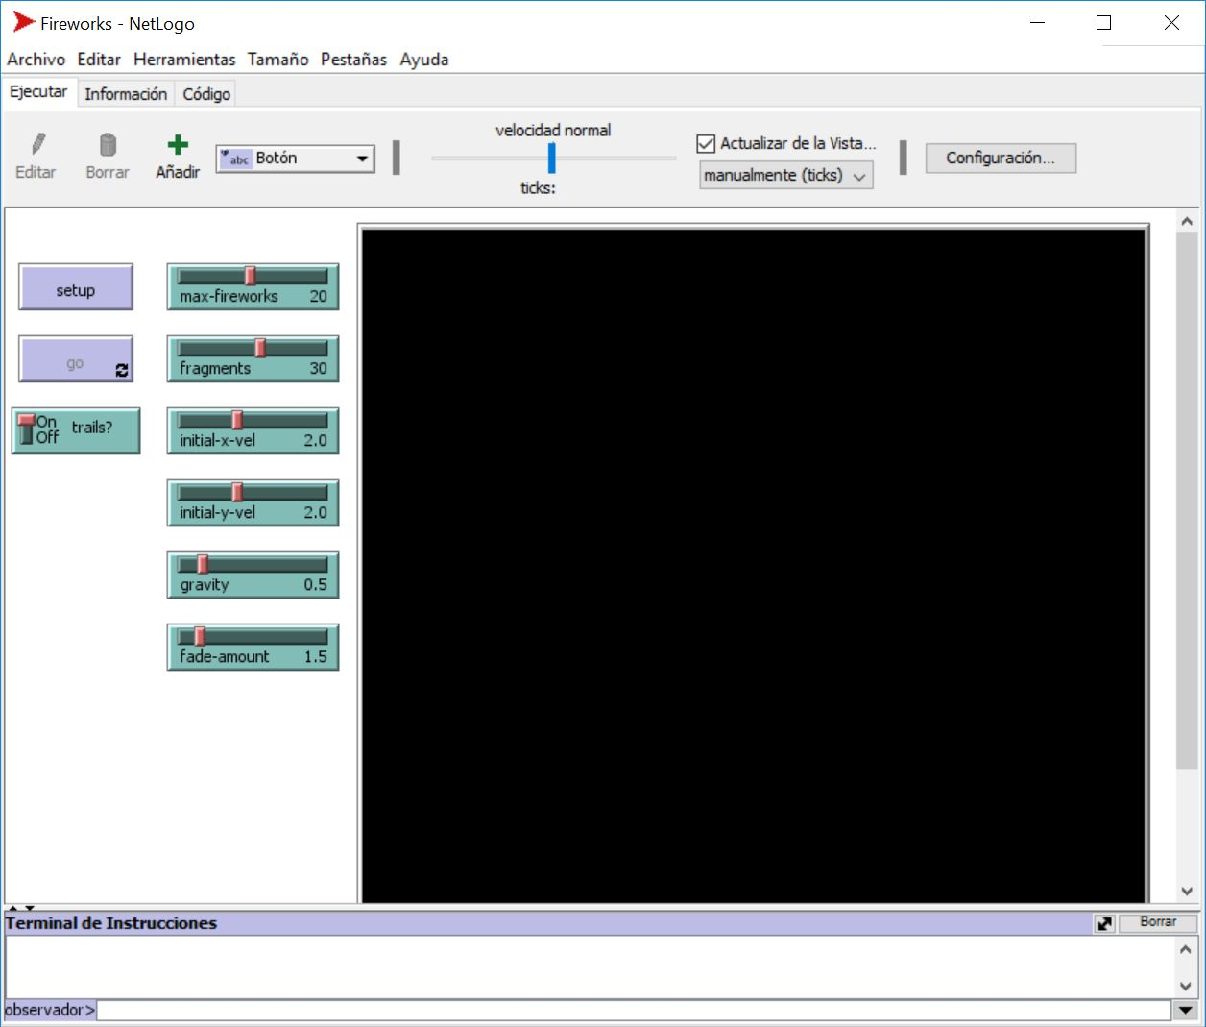

Página principal del programa.

- SCILAB

- HISTORIA DE SCILAB.

“En los años 80, el INRIA desarrolló el software Blaise, para el diseño de control de sistemas asistido por computador, y cuyos desarrolladores principales fueron François Delebecque y Serge Steer. En 1984, la startup Simulog distribuyó este software con el nombre de Basile. A principios de la década de 1990, INRIA cambió el nombre a Scilab, y continuó su desarrollo a través de Scilab Group, conformado por investigadores del INRIA y de la École nationale des ponts et chaussées. Luego, se decidió que Scilab fuera distribuido como software de código abierto. La primera versión de Scilab fue la 1.1 y fue publicada el 2 de enero de 1994. Scilab Group desarrolló Scilab hasta la versión 2.7, a finales de 2002.

El Consorcio Scilab (Scilab Consortium en inglés) fue creado en mayo de 2003 para ampliar y promover Scilab como software de referencia en todo el mundo en el mundo académico y la industria. ​En julio de 2008, con el fin de mejorar la transferencia de tecnología, el Scilab Consortium se unió a la Fundación Digiteo. Desde julio de 2012, Scilab Enterprises desarrolla y publica Scilab.” [4]

- OBJETIVO DE SCILAB.

“Este software matemático posee una extraordinaria versatilidad y capacidad para resolver problemas de matemática aplicada, física, ingeniería, procesamiento de señales y otras muchas aplicaciones. Su base la constituye un sofisticado intérprete formado por cientos de rutinas de cálculo matricial, análisis numérico y visualización gráfica. El programa está concebido como un software abierto, es decir, que el usuario puede ampliarlo añadiendo sus propias primitivas o modificando las existentes.”

- DESCRIPCIÓN DE SCILAB.

“Scilab viene con numerosas herramientas: gráficos 2-D y 3-D, animación, álgebra lineal, matrices dispersas, polinomios y funciones racionales, Simulación: programas de resolución de sistemas de ecuaciones diferenciales (explícitas e implícitas), Xcos: simulador por diagramas en bloque de sistemas dinámicos híbridos, Control clásico, robusto, optimización LMI, Optimización diferenciable y no diferenciable. Además se pueden agregar numerosas herramientas o toolboxes, los cuales se definirán más adelante; hechas por los usuarios como Grocer una herramienta para Econometría.

- APLICACIONES DE SCILAB.

Algunas herramientas a resaltar de este software son:

Los gráficos: La gama de gráficos científicos que Scilab puede realizar es enorme, comprende gráficos en dos y en tres dimensiones, en coordenadas cartesianas y en paramétricas, en escalas decimal, logarítmica y semilogarítmica, además de representaciones específicas para datos estadísticos, sistemas de control, animaciones, etc.

Los toolboxes: Scilab dispone en la actualidad de un amplio abanico de librerías adicionales que amplían el software, estos programas denominados "toolboxes" cubren áreas específicas en los campos de la matemática, la ingeniería, simulación, etc. En la siguiente tabla se describe algunos de ellos:”

4)
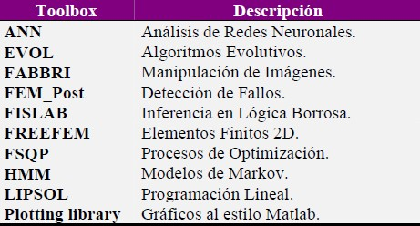

Algunos ejemplos de toolboxes que existen para scilab.

5)
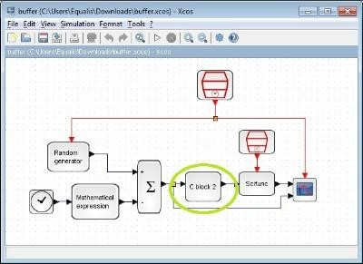

Página de inicio de SCILAB. [5]

- FUZZYTECH

- INTRODUCCIÓN.

“¿Cómo puede ser útil una lógica que es "difusa"? El profesor Lotfi Zadeh, el inventor de la lógica difusa, sostiene que una computadora no puede resolver problemas tan bien como los expertos humanos a menos que sea capaz de pensar de la manera característica de un ser humano.

Como seres humanos, a menudo dependemos de expresiones imprecisas como "generalmente", "caro" o "lejos". Pero la comprensión de una computadora se limita a un modo de pensar en blanco y negro, todo o nada, o verdadero o falso. En este contexto, Lotfi Zadeh enfatiza el hecho de que fácilmente nos dejamos arrastrar por el deseo de alcanzar la mayor precisión posible sin prestar atención al carácter impreciso de la realidad.

Hay muchos temas que no encajan en las categorías precisas de la teoría de conjuntos convencional: el conjunto de "todos los triángulos" o "todos los tipos llamados John" es fácil de manejar con la teoría convencional. O el nombre de alguien es Juan o no lo es. No hay otro estado en el medio. Sin embargo, el conjunto de "todos los investigadores inteligentes" o "todas las personas con un automóvil caro" es mucho más complicado y no se puede manejar fácilmente con un modo de pensamiento "digital". Esto se debe al hecho de que no hay manera de definir un umbral preciso para representar un límite vago y borroso: hay algunos autos obviamente caros, como el Rolls-Royce, pero muchos otros podrían encajar en esta categoría también, dependiendo de cuánto dinero tienes, dónde vives y cómo te sientes. [6]

- OBJETIVO DE LA HERRAMIENTA.

“Este entorno es uno de los más difundidos y completos para el desarrollo de sistemas basados en lógica borrosa. El entorno de FUZZYTECH fue desarrollado por la compañía INFORM Software GMBH, el cual surgió del trabajo de un grupo de investigadores dirigido por el profesor Hans Zimmermann, de la Universidad de Aachen (Alemania). Zimmermann, uno de los pioneros de la lógica difusa en Europa, es presidente y fundador de la International Fuzzy Systems Association (IFSA), la principal organización internacional para la investigación y aplicación de los sistemas basados en lógica difusa.” [7]

- DESCRIPCIÓN.

FUZZYTECH, por un lado, le proporciona todas las herramientas para diseñar y probar un sistema de lógica difusa. Una vez diseñado, FUZZYTECH almacena su trabajo como un archivo de formato FTL. FTL significa "Fuzzy Technology Language", y puede considerarse "el lenguaje de programación de la lógica difusa". Sin embargo, debido a que FUZZYTECH proporciona una interfaz de usuario totalmente gráfica, nunca necesita programar una sola línea de código en FTL. Más bien, FUZZYTECH, por otro lado, convierte esta descripción FTL en un código que puede usarse en su hardware de destino, es decir, el hardware en el que finalmente se ejecutará su solución de lógica difusa.

Diseñar un sistema de lógica difusa es diferente de la codificación convencional. Para darle el inicio más eficiente, FUZZYTECH presenta tres "Asistentes de diseño difuso" que lo guían paso a paso. Como principiante, esto asegura que el usuario haya cubierto todos los pasos de diseño a fondo, como desarrollador experimentado, este podrá diseñar el prototipo de un sistema complejo en solo unos minutos.”

- APLICACIONES DE FUZZYTECH.

“FUZZYTECH sigue la apariencia familiar de la última generación de productos de software MS Windows y MS Office. El panel de vista de árbol permite el acceso estructurado a todos los componentes de un sistema de lógica difusa bajo diseño de la misma manera que el Explorador de Windows permite a los usuarios navegar por la estructura de sus PC. Las ventanas Editor y Analyzer permiten diseñar gráficamente cada componente individual de un sistema de lógica difusa.”

6)
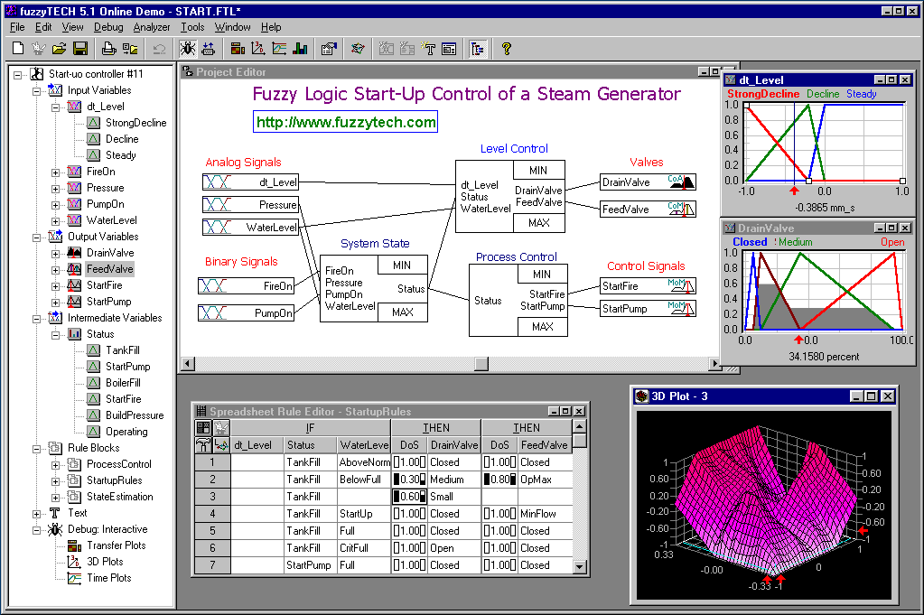
[8]

Diseño de la página principal del programa.

- GEOGEBRA.

- INTRODUCCIÓN.

“GEOGEBRA es un software matemático interactivo libre para la educación en colegios y universidades. Su creador Markus Hohenwarter, comenzó el proyecto en el año 2001, como parte de su tesis, en la Universidad de Salzburgo, lo continuó en la Universidad Atlántica de Florida (2006–2008), luego en la Universidad Estatal de Florida (2008–2009) y en la actualidad, en la Universidad de Linz​, Austria. GEOGEBRA está escrito en Java y por tanto está disponible en múltiples plataformas:

Microsoft Windows: todas.
Apple macOS: 10.6 en adelante.
Linux: compatible con Debian, Ubuntu, Red Hat y OpenSUSE.
Android: depende del dispositivo.
Apple iOS: 6.0 o posterior.

- OBJETIVO DE GEOGEBRA.

Es básicamente un procesador geométrico y un procesador algebraico, es decir, un compendio de matemática con software interactivo que reúne geometría, álgebra, estadística y cálculo, por lo que puede ser usado también en física, proyecciones comerciales, estimaciones de decisión estratégica y otras disciplinas. Su categoría más cercana es software de geometría dinámica. GEOGEBRA permite el trazado dinámico de construcciones geométricas de todo tipo así como la representación gráfica, el tratamiento algebraico y el cálculo de funciones reales de variable real, sus derivadas, integrales, etc. ” [9]

- DESCRIPCIÓN DE GEOGEBRA.

Las principales características de Geogebra son:

Es un recurso para la docencia de las matemáticas basada en las TIC, útil para toda la educación secundaria, además de que permite realizar acciones matemáticas como demostraciones, supuestos, análisis, experimentaciones, deducciones, etc.

Combina geometría, álgebra y cálculo. También deriva, integra, representa, etc. Permite construir figuras con puntos, segmentos, rectas, vectores, cónicas y genera gráficas de funciones que pueden ser modificadas de forma dinámica utilizando el ratón. GEOGEBRA trabaja con objetos. Cualquier modificación realizada dinámicamente sobre el objeto afecta a su expresión matemática y viceversa. Cualquier cambio es su expresión matemática modifica su representación gráfica. Puede ser utilizado tanto on-line (http://www.geogebra.org/cms/es/download) como instalado en el ordenador (off-line) desde http://www.geogebra.org/cms/es/installers. Para utilizarlo on-line se requiere tener instalado Java 1.4.2 o superior. En este caso el usuario dispone de la aplicación en forma de applet que es totalmente funcional sin instalar nada en el ordenador.

- APLICACIONES.

GeoGebra ofrece diversas vistas para los objetos matemáticos.

7)
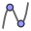
Vista Algebraica.

8)
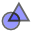
Vista Gráfica.
9)
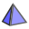
Vista gráfica 3D.
10)
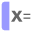
Vista CAS.
11)
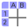
Hoja de Cálculo.
12)
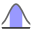
Calculadora de Probabilidades.

Cada vista presenta su propia barra de herramientas con un repertorio de herramientas y comandos, así como Operadores y Funciones que permiten crear construcciones dinámicas con diferentes representaciones de los objetos matemáticos.

Según los contenidos matemáticos con los que se desee trabajar, se puede seleccionar una de las Apariencias ofrecidas (p. ej. Apariencia algebraica o la Apariencia geométrica). Cada apariencia despliega las vistas y otras componentes de la interfaz que son relevantes para el contenido matemático de interés.

Es posible ajustar la interfaz de uso de GeoGebra a las preferencias personales, modificando la apariencia y agregando otros componentes como lo son:

Barra de Menú, Barra de Entrada, Barra de Estilo, Barra de Navegación, Menú contextual, Teclado Virtual. La interfaz también ofrece una variedad de Cuadros de Diálogo, diferentes medios de accesibilidad y atajos de teclado que permiten decidir el modo de empleo más conveniente.
13)
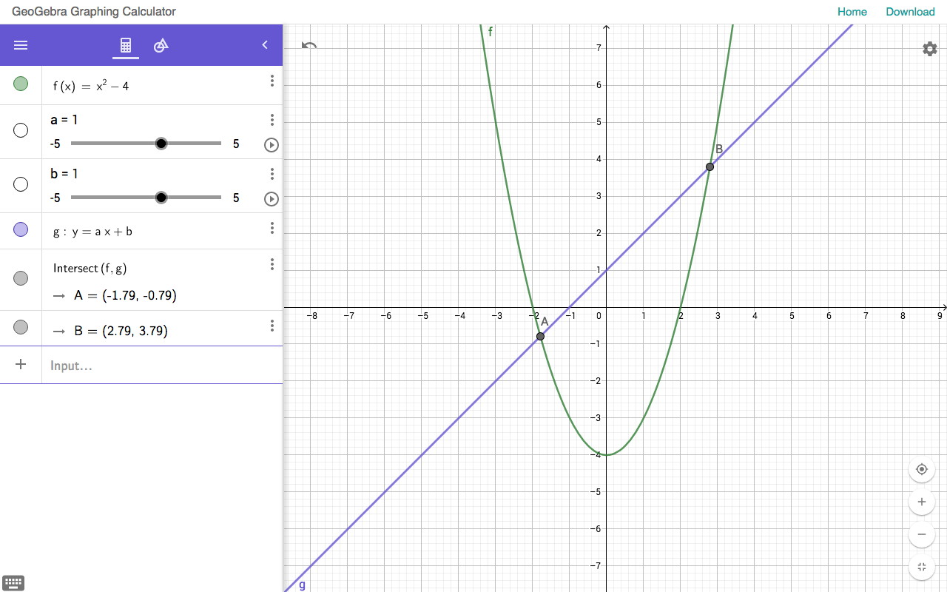

Interfaz de la aplicación para PC.

14)
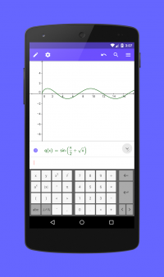

Interfaz de la aplicación para dispositivos móviles.

- CONCLUSIONES

Se puede concluir que gracias a todos los software, se puede facilitar las matemáticas y áreas que requieran números en gran medida, gracias a las implementaciones de estos en la solución de aquellos problemas que veamos pertinentes y así lograr tener un conocimiento tanto en matemáticas como en programación, esto último debido al uso de los mismos, pues varios requieren conocimiento de programación para poder funcionar correctamente.

BIBLIOGRAFÍA

- Tomado de http://www.cs.us.es/~fsancho/?e=179.
- Tomado de https://ccl.northwestern.edu/netlogo/docs/.
- Tomado de https://ccl.northwestern.edu/netlogo/resources/Guia%20de%20programacion%20de%20NetLogo.pdf.
- Tomado de https://es.wikipedia.org/wiki/Scilab.
- Tomado de http://www.fce.unal.edu.co/unidad-de-informatica/proyectos-de-estudio/ejes-tematicos-transversales/software-libre-y-propietario/1211-scilab-y-sus-caracteristicas.html.
- Tomado de https://www.fuzzytech.com/e/what.html.
- Tomado de https://es.slideshare.net/cortesalvarez/lgica-difusa-36661753.
- Tomado de http://www.fuzzytech.com/e/ftpo.html.
- Tomado de https://es.wikipedia.org/wiki/GeoGebra.
- Tomado de https://www.ecured.cu/GeoGebra.
- Tomado de https://wiki.geogebra.org/es/Manual.

Tomado de http://www.cs.us.es/~fsancho/?e=179.
Tomado de https://www.fuzzytech.com/e/what.html.

